MAT283 DOĞRUSAL CEBİR
ELEKTRONİK VE ENDÜSTRİ MÜHENDİSLİĞİ BÖLÜMLERİ
2010-2011 ÖDEV 1
Prof.Dr. Yalçın AKÖZ ve Yrd.Doç.Dr.Alemdar DEMİREL
Soru-1) A=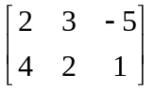 B=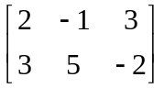 olmak üzere
C=2 A-B yi hesaplayınız.
Soru-2) A=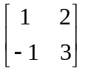 B=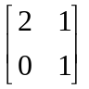 olmak üzere
C=A.B D=B.A yı hesaplayınız. .

Soru-3) A=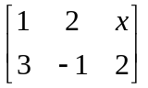 B=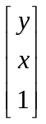 A.B=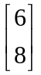 0lmak üzere x ve y değerlerini hesaplayınız
Soru.4) A=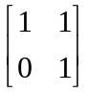 olmak üzere AB=BA olacak şekilde B matrisini hesaplayınız.

Soru.5) A=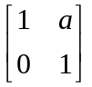 olarak verilmiştir. A matrisinin n ci kuvvetini hesaplayınız
Soru.6) Aşağıdaki denklem takımının çözümünü eleman ter matrisleri kullanarak Gauss-Jordan yöntemi ile çözünüz
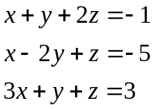
Soru7) Aşağıdaki denklem takımının çözümünü eleman ter matrisleri kullanarak Gauss-Jordan yöntemi ile çözünüz
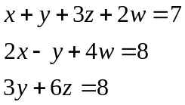
Soru-8)Aşağıdaki doğrusal denklem takımının tek çözüm, çok çözüm veya çözümsüz olabilmesi için a ne olmalıdır?
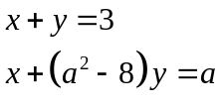
Soru.9) Aşağıdaki matrisler tekil değil ise terslerini bulunuz
a)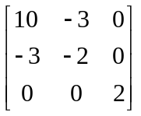
b)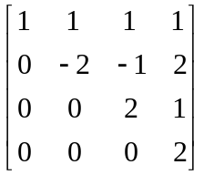
Soru.10) Aşağıdaki doğrusal homojen denklemin nın hangi değerleri için aşikar olmayan çözümü vardır?
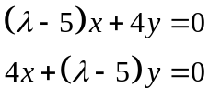
Soru.11)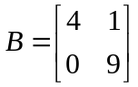olmak üzere 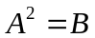eşitliğini sağlayan B matrisinin kare kökü denilen A matrisini hesaplayınız.
Soru.12) 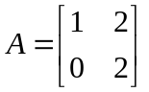 verilen matrisin 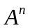kuvvetini hesaplayınız.

TESLİM TARİHİ 4 Kasım,2010

